31/1/2567
สถานีตำรวจภูธรสระยายโสม
ต.สระยายโสม อ.อู่ทอง จ.สุพรรณบุรี 72220 โทร. 035559217

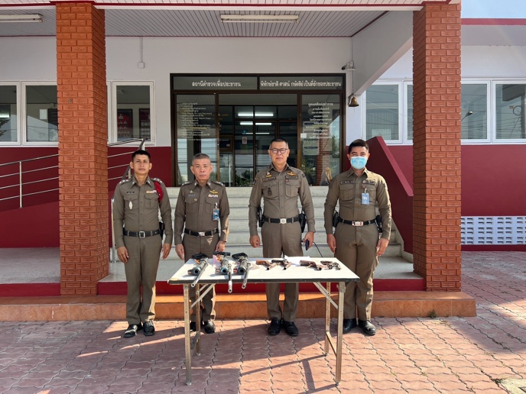
รายงานผลการปฏิบัติราชการ
ด้านสอบสวน
ประจำเดือน มกราคม 2567
คำนำ

ตามการประเมินคุณธรรมและความโปร่งใสในการดำเนินงานของหน่วยงานภาครัฐ (Integrity and Transparency Assessment : ITA) สถานีตำรวจ ประจำปีงบประมาณ พ.ศ. 2567 ตัวชี้วัดที่ 9 การเปิดเผยข้อมูล ตัวชี้วัดย่อยที่ 9.2 การบริหารงาน ข้อ O7 กำหนดให้รายงานผลการปฏิบัติราชการประจำหน่วย โดยให้แสดงรายงานการปฏิบัติราชการประจำเดือนของสถานีตำรวจในรอบ 6 เดือนแรก ของปีงบประมาณ พ.ศ. 2567 (ตุลาคม 2566 - มีนาคม 2567) แยกเป็นรายเดือน และเผยแพร่เป็นประจำทุกเดือน บนเว็บไซต์ของสถานีตำรวจ
สถานีตำรวจภูธรสระยายโสม จึงได้สรุปผลการปฏิบัติราชการประจำเดือน มกราคม 2567 ไว้แล้ว โดยแยกผลการปฏิบัติเป็น 5 สายงาน ประกอบด้วย งานอำนวยการ งานป้องกันปราบปราม งานจราจร งานสืบสวน และงานสอบสวน เพื่อเผยแพร่ข้อมูลการปฏิบัติงานบนเว็บไซต์ของสถานีตำรวจภูธรสระยายโสม ต่อไป

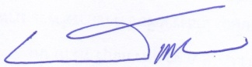
พ.ต.อ.
(ธารา ศรีพรหมคำ)
ผู้กำกับการสถานีตำรวจภูธรสระยายโสม

รายงานการปฏิบัติราชการประจำเดือน มกราคม
ข้อมูล ณ วันที่ 31 มกราคม 2567
งานสอบสวน
สถิติคดีอาญา/จราจร ประจำเดือน มกราคม 2567
ช่วงวันที่ 1 มกราคม 2567 ถึง วันที่ 31 มกราคม 2567
คดีอาญา รับเลข จำนวน 20 คดี สอบสวนเสร็จสิ้นแล้ว 13 คดี คงเหลือและอยู่ระหว่างการสอบสวน 7 คดี
- เลขคดีที่ 1/2567 – 20/2567
คดีจราจร รับเลข จำนวน 2 คดี
- เลขคดีที่ จร.1/2567 / จร.2/2567

ทำลายอาวุธปืน
วันนี้ 17 ม.ค.67 เวลา 10.00 น.
พ.ต.อ.ธารา ศรีพรหมคำ ผกก.สภ.สระยายโสม พ.ต.ท.ชูศักดิ์ สิริทรัพยทวี รอง ผกก.(สอบสวน)สภ.สระยายโสม
ร.ต.อ.ยุทธทวี สิงห์โต รอง สว.(สอบสวน)สภ.สระยายโสม พร้อมด้วย คณะกรรมการทำลายอาวุธปืนได้ร่วมกันทำลายอาวุธปืนของกลางในคดีอาญาที่ศาลมีคำพิพากษาสั่งริบ ประจำปี2566
ณ สภ.สระยายโสม ต.สระยายโสม อ.อู่ทอง จ.สุพรรณบุรี

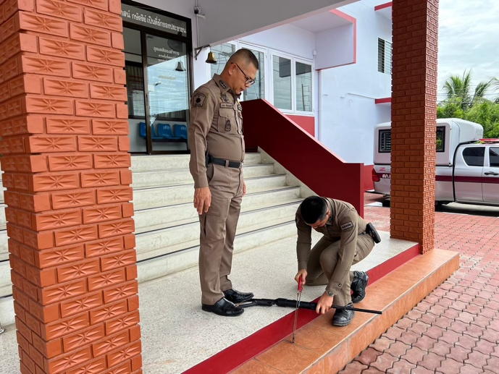

ตรวจสำนวนการสอบสวน
วันนี้ 24 ม.ค.67 เวลา 10.00 น. พ.ต.ท.ชูศักดิ์ สิริทรัพย์ทวี รอง ผกก.(สอบสวน)สภ.สระยายโสม พร้อม เจ้าหน้าที่คดี
รอรับการตรวจสำนวนการสอบสวน ตามคำสั่งตร.ที่ 419/56 ลง 1 ก.ค. 56 ณ สภ.สองพี่น้อง จ.สุพรรณบุรี
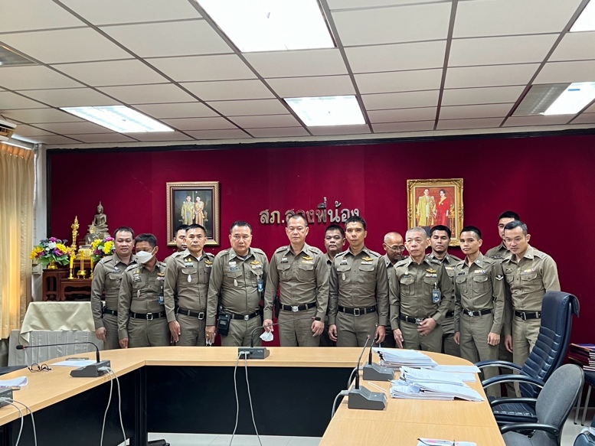

ตรวจสอบสถานที่เกิดเหตุแทงกันตาย
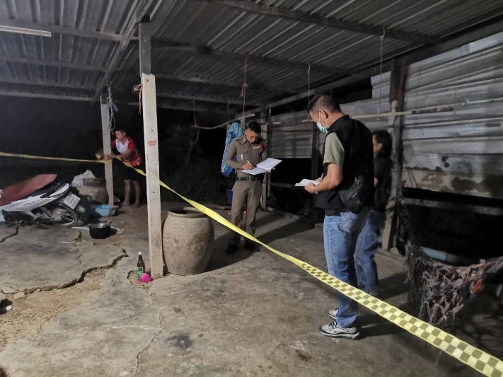
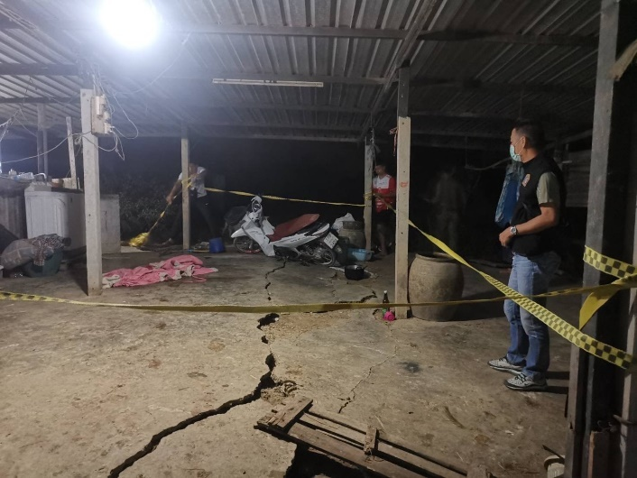

พฤติการณ์แห่งคดีโดยย่อ วันนี้ 24 ม.ค.67​เวลาประมาณ 22.40 น. ได้รับแจ้งเหตุมีคนถูกอาวุธมีดแทงเสียชีวิตอยู่ที่ เล้าเป็ด หมู่ 8 ตำบลสระพังลาน อำเภออู่ทอง จังหวัดสุพรรณบุรี เป็นชาย 1 ราย ทราบชื่อนายทวิช สว่างอารมณ์ อายุ 47 ปี บ้านเลขที่ 165 หมู่ 6 ต.สระพังลาน อ.อู่ทอง จ.สุพรรณบุรี พลเมืองดีได้นำส่งโรงพยาบาล และนายทวิช ฯ ได้เสียชีวิตในเวลาต่อมา พนักงานสอบสวนได้ตรวจสอบที่เกิดเหตุแล้ว ไม่พบตัวผู้ก่อเหตุ จึงได้แจ้งเจ้าหน้าที่วิทยาการจังหวัดสุพรรณบุรี และร่วมกันตรวจสอบสถานที่เกิดเหตุ เพื่อพิสูจน์หาสาเหตุการเสียชีวิตต่อไป

